Міністерство освіти і науки України

ЛНУ імені Івана Франка

Звіт

Лабораторна робота №3

*Редактор vi*

Виконав

студент групи ФЕІ-13

Попович В.Б.

2019

**Мета** Оволодіння практичними навичками роботи з редактором vi

**Завдання для самостійної підготовки**

1. Вивчити: завантаження редактора і вихід з нього; завантаження і збереження файлів; редагування тексту; виконання команд UNIX.

2. Відповідно до завдання підготувати послідовність команд для його виконання

Завантажтеся в систему під Вашим користувацьким ім'ям

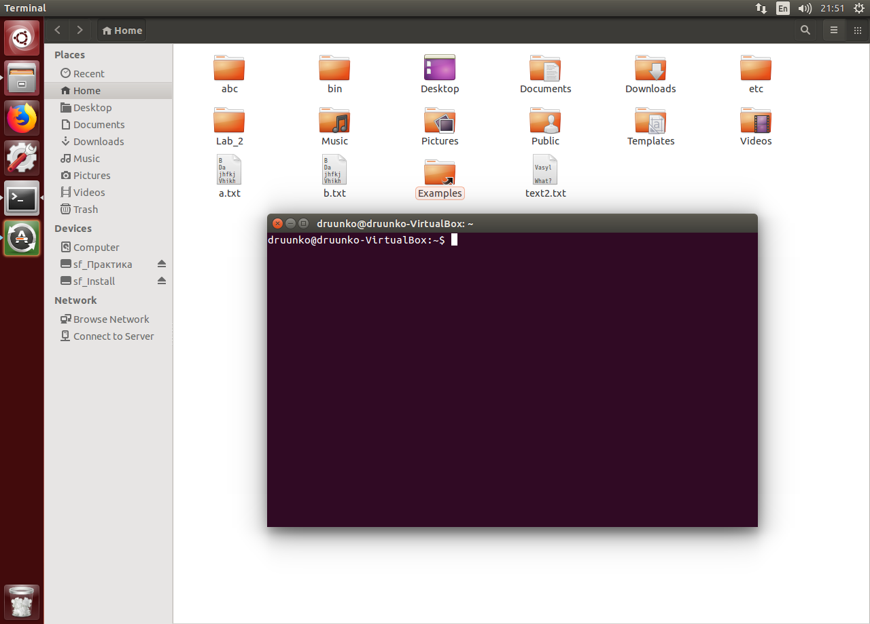

Створіть новий текстовий файл text за допомогою редактора vi. Наберіть два абзаци тексту. Текст повинен містити Ваше прізвище (наприклад, у вигляді підпису). Запишіть файли під іменами text і text1, вийдіть із редактора.

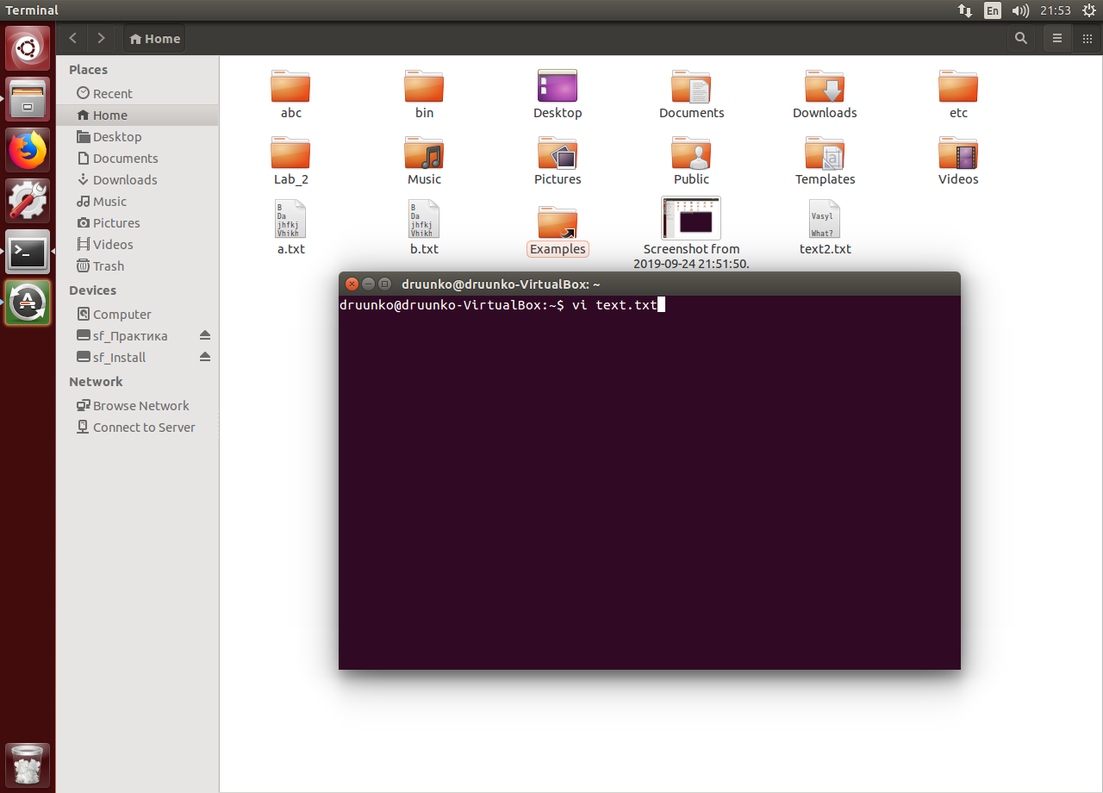

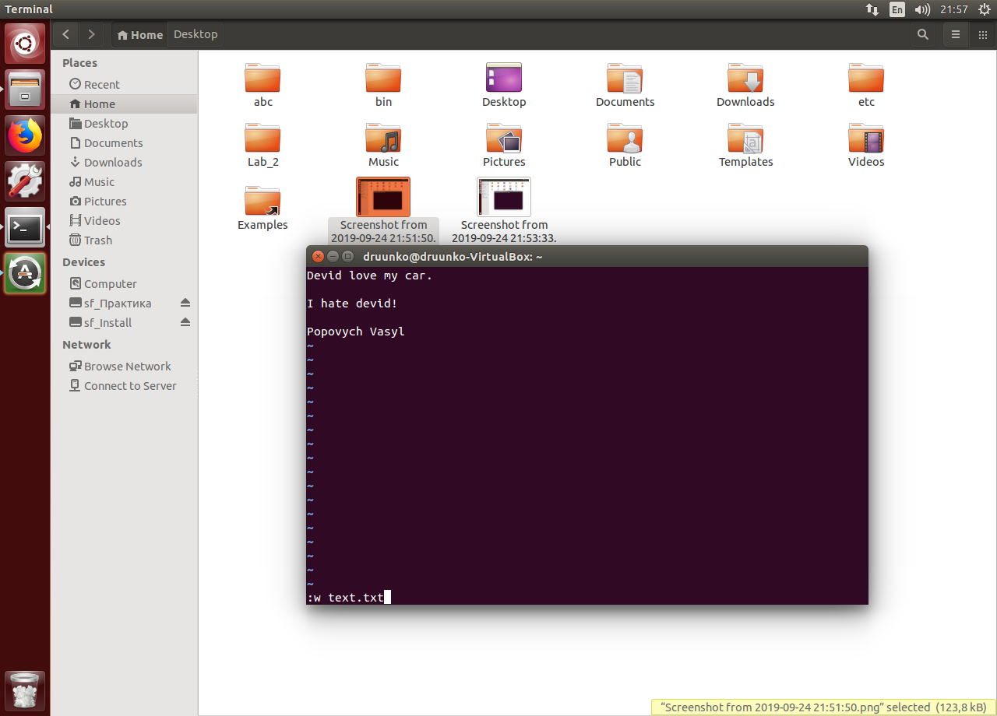

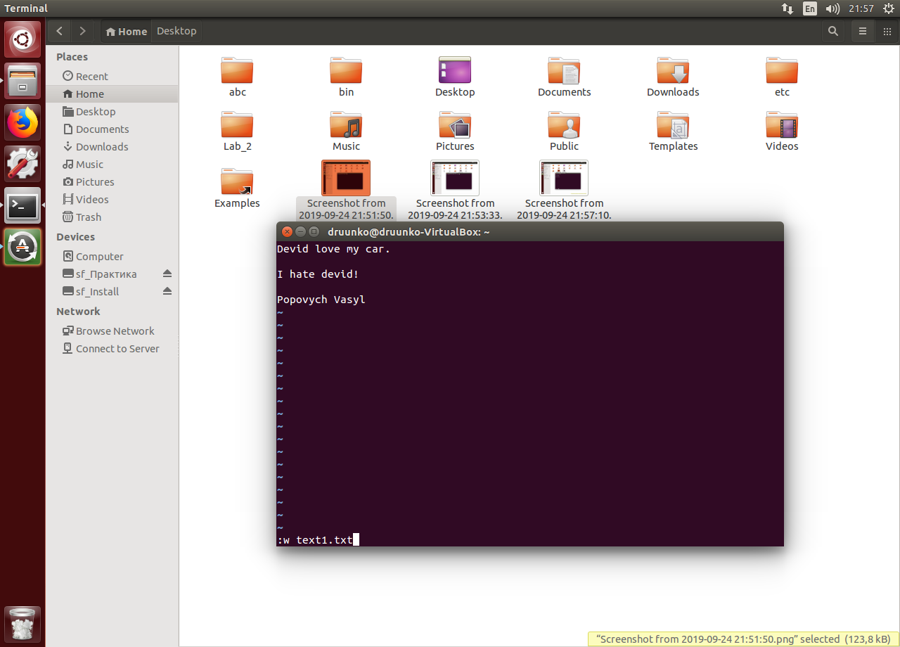

Установіть на файл text1 права доступу так, щоб Ви могли тільки читати цей файл, але не модифікувати його.

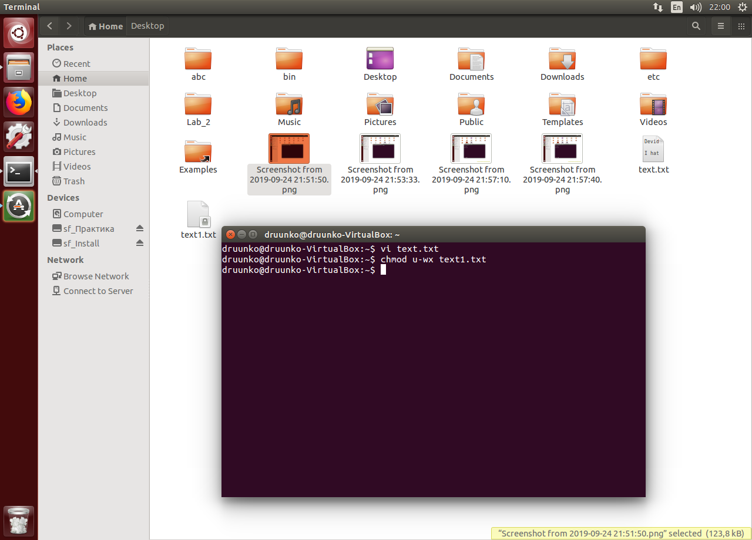

Завантажте файл text у редактор, скопіюйте перші 2 рядка тексту в буфер і вставте їх у кінець тексту.

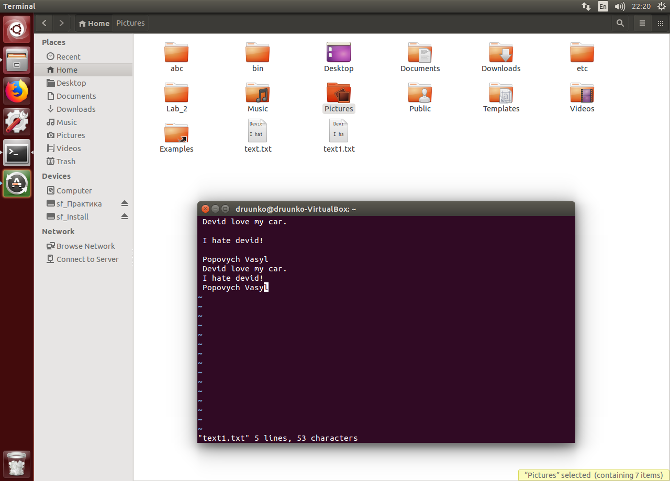

Запишіть файл під тим же ім'ям

Не виходячи з редактора, завантажте файл text1 і, попередньо відкривши новий shell і змінивши права доступу на файл, запишіть файл, не виходячи з редактора.

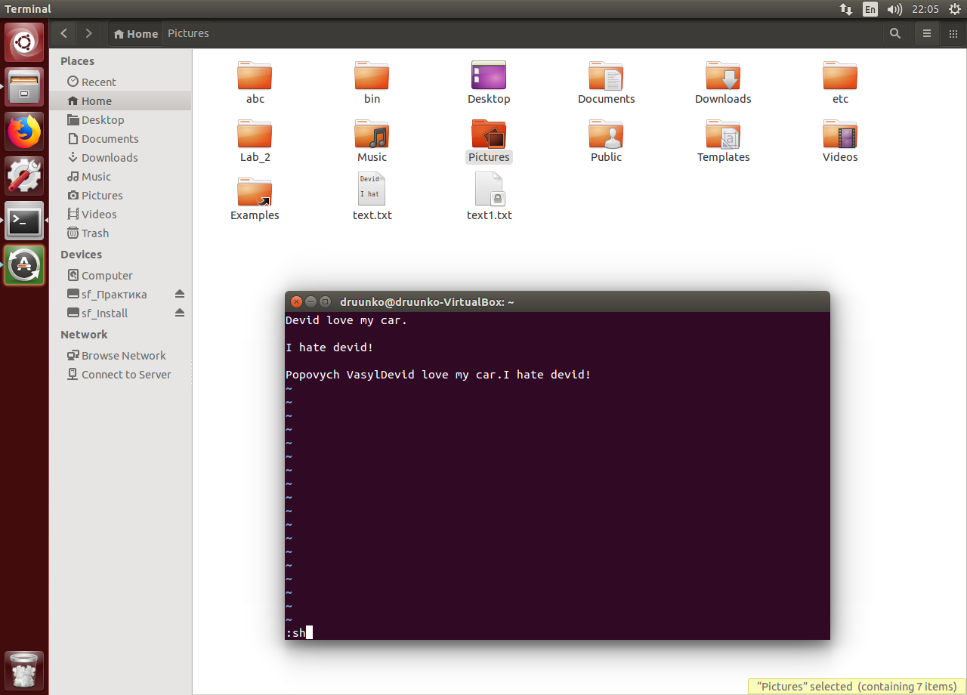

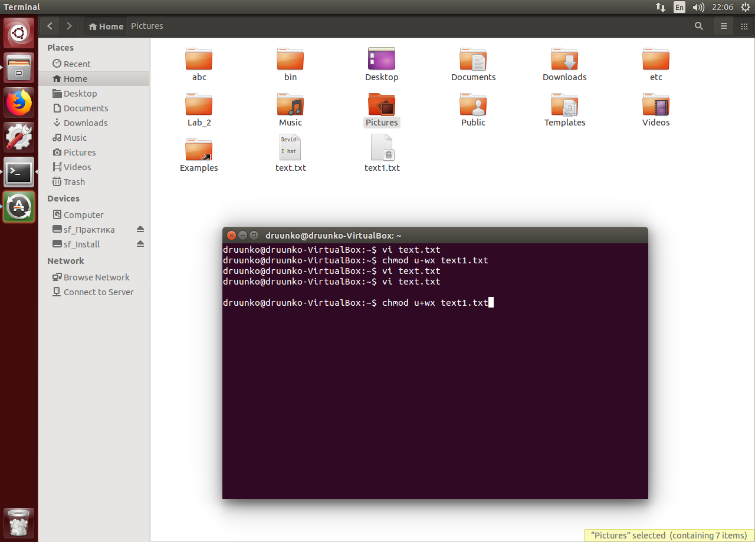

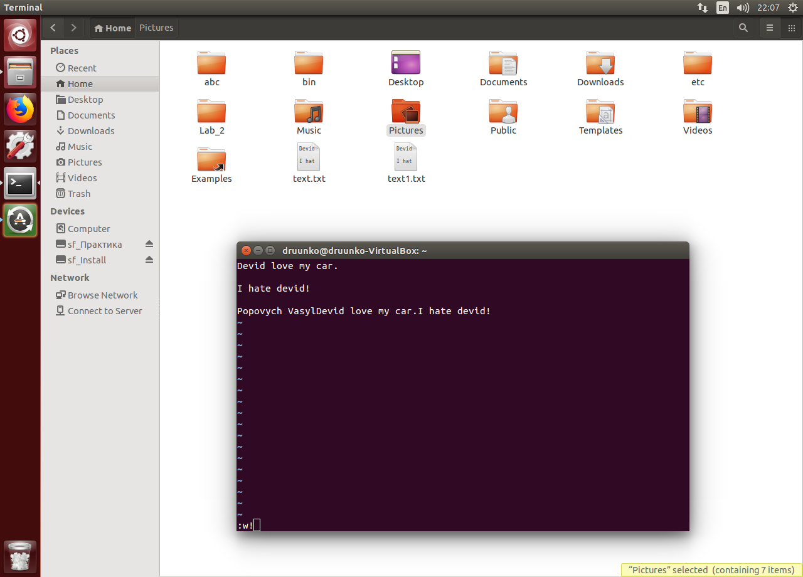

Користуючись пойменованими буферами, перенесіть 3 рядки тексту з першого файлу в другий. Збережіть зміни. Вийдіть з редактора



Запишіть отриманий файл як text2 і, не виходячи з редактора, видаліть файли text і text1.

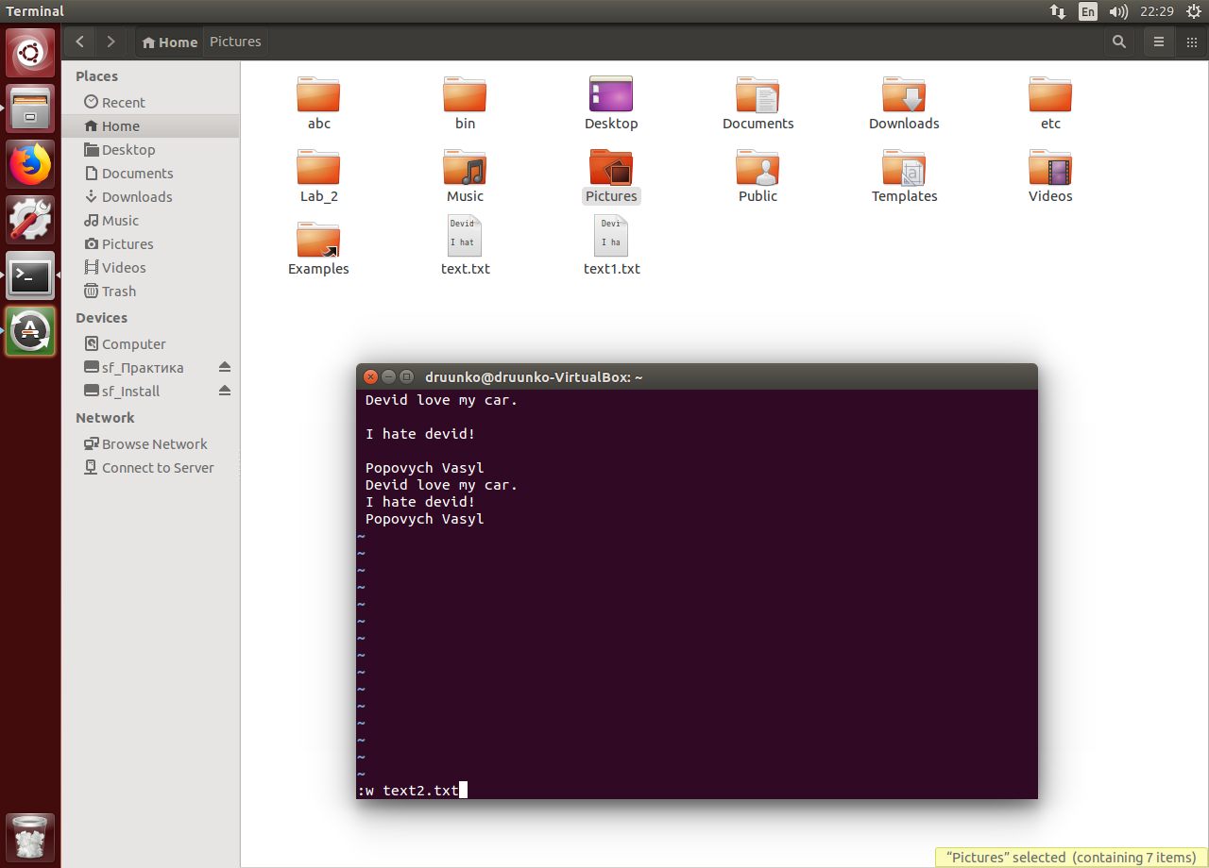

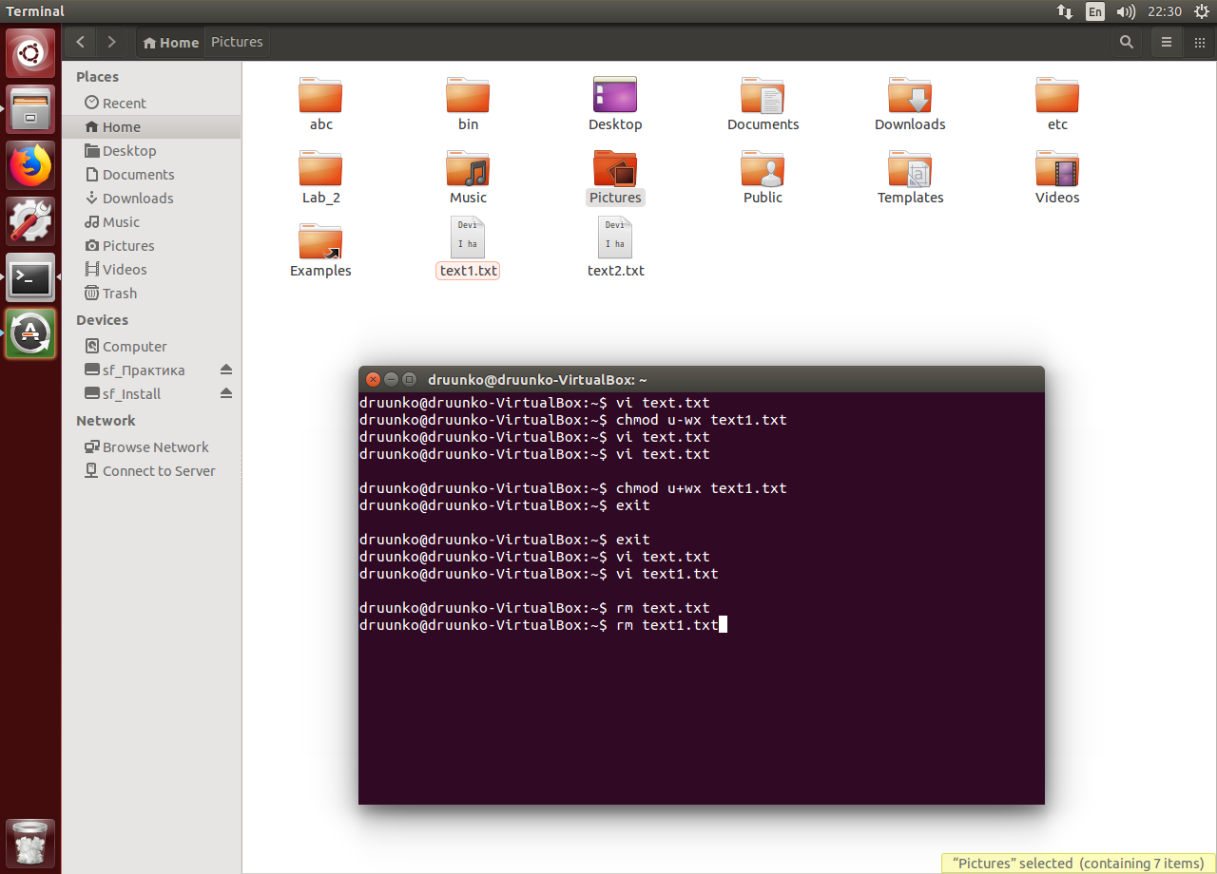

**Висновок:** Я Оволодів практичними навичками роботи з редактором vi.